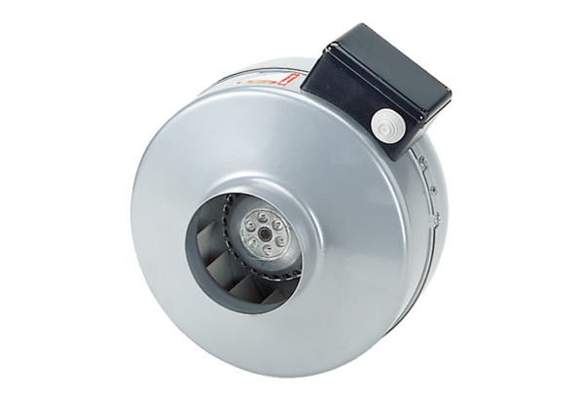Radijalni cijevni ventilator ERR 12/1Jedinica za pakiranje: 1 komAsortiman: C
Broj artikla: 0080.0272Proizvođač: MAICO

